Вставить
титульный лист

1. Задание №1

Вырезать из таблицы данные

вашего варианта задания
Вариант | Сеть 1 - 6
26 | 137.45.110.0/24  137.45.120.0/24  137.45.130.0/24  137.45.140.0/24  137.45.150.0/24  137.45.160.0/24

- Реализуйте схему, аналогичной той, которая изображена на рисунке 1.
Подписать на схеме подсети (красный цвет). Сетевое оборудование подписать по правилам предыдущих лабораторных работ (черный цвет).
- Прежде, чем настраивать протокол OSPF, настройте интерфейсы маршрутизаторов и узлов. Интерфейсы узлов подписать на схеме (синий цвет).

Вставить схему
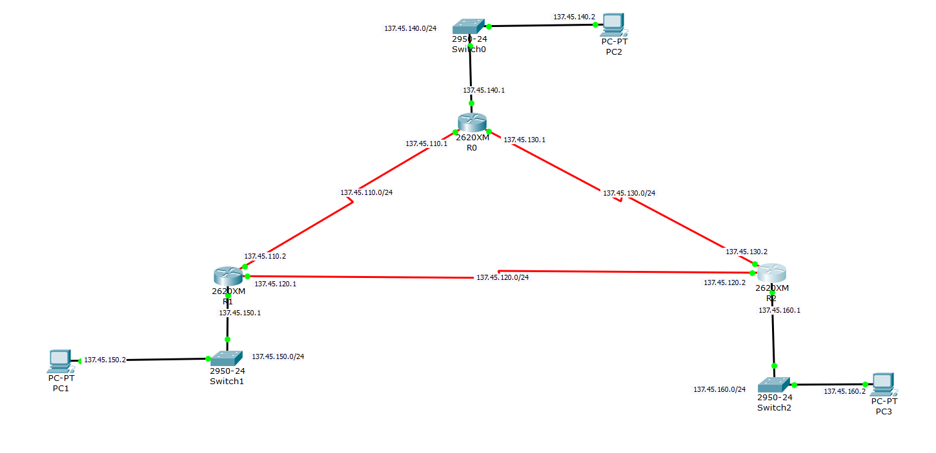

- Получите все три ТМ (таблицы маршрутизации).
Прокомментируйте их содержимое.
На данный момент есть ли зависимость информации в ТМ от протокола маршрутизации.
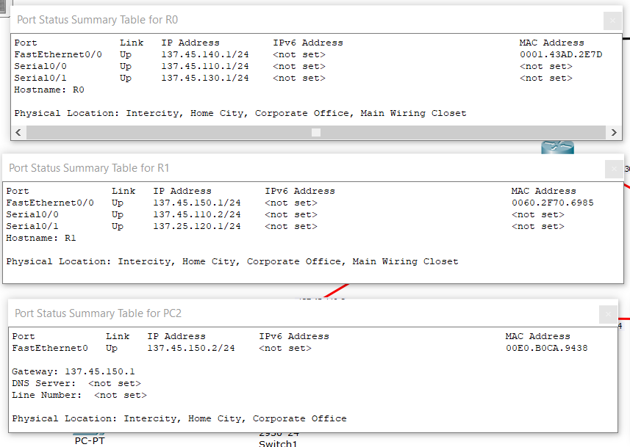
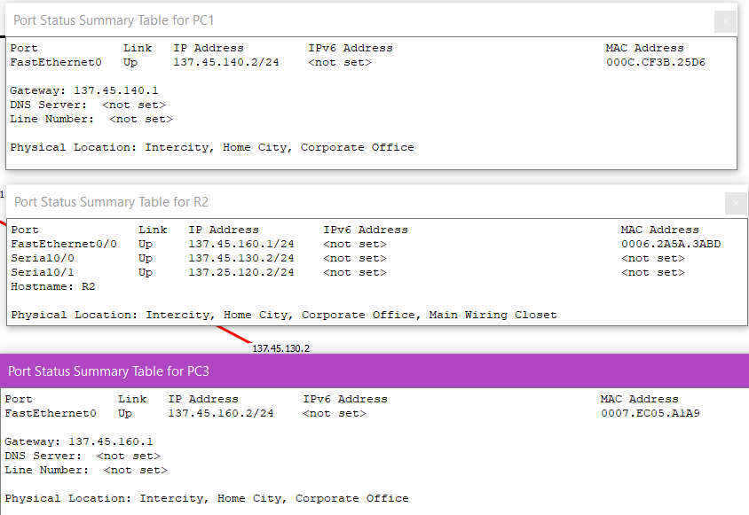

Вставить ТМ и комментарий
На данный момент в ТМ присутствуют только маршруты в непосредственные подсети узлов, т.к. фактически маршрутизация ещё не настроена. Очевидно, что зависимости от протокола маршрутизации нет, поскольку на этом этапе никакой протокол ещё не настроен.

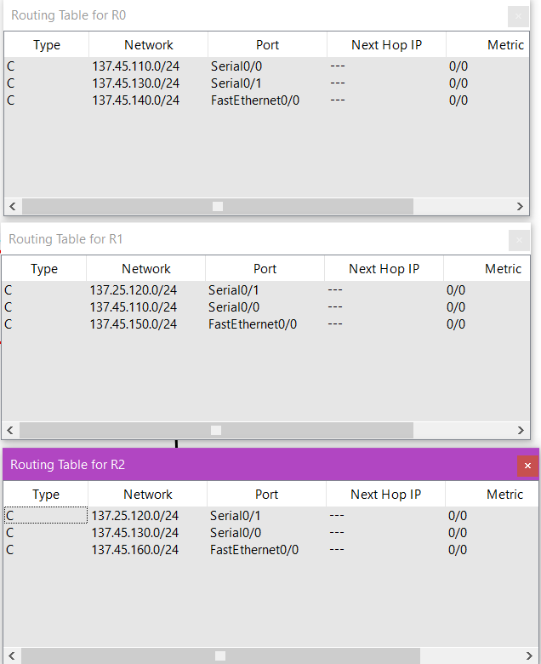

- Настройте маршрутизацию OSPF на всех маршрутизаторах.
Задайте process-id и area-id – ваш номер варианта.
В чем состоит особенность нулевой зоны (области).

Вставить скриншоты настройки маршрутизации OSPF
и ответ на вопрос
Нулевая зона (магистраль) обеспечивает соединение всех остальных зон между собой. Она является ядром сети и через неё проходит весь сетевой трафик.
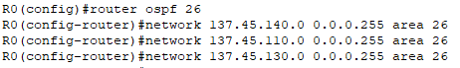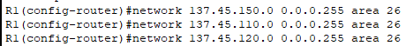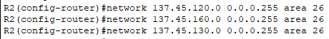

- Используйте команду show ip route на всех маршрутизаторах для проверки первоначальных таблиц маршрутизации.

Вставить ТМ и комментарий.
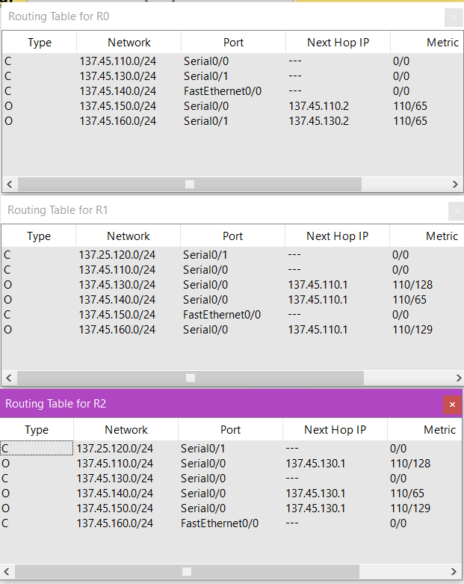
- Что идентифицирует первый столбец в таблице маршрутизации ?
Ответ: Способ получения маршрута – статически, RIP, OSPF

- Как изменилось (или не изменилось) содержимое таблиц маршрутизации.
Сравните результаты выполнения пунктов 3 и 5 (что касается таблиц маршрутизации).

Ответ на пункт 7

Появились маршруты, полученные по OSPF

- Определить ID всех маршрутизаторов в задании.
Использовать команду show ip protocols.
Также можно использовать команды show ip ospf или show ip ospf interface.
- Обычно в качестве ID выбирается максимальный активный
IP-адрес из всех его интерфейсов (убедиться или опровергнуть это). Дать ответ в вашем случае.
Заполнить таблицу
n/n | Маршрутизатор | Интерфейсы маршрутизатора | ID маршрутизатора
1 | R0 | 1) 137.45.140.1  2) 137.45.110.1  3) 137.45.130.1 | 137.45.140.1
2 | R1 | 1) 137.45.150.1  2) 137.45.110.2  3) 137.25.120.1 | 137.45.150.1
3 | R2 | 1) 137.45.160.1  2) 137.45.130.2  3) 137.25.120.2 | 137.45.160.1

Ответ на пункт 8-9
ID всех маршрутизаторов указаны в таблице. Можно сказать, что в качестве ID был выбран адрес самого активного интерфейса – интерфейса в подсети с конечными узлами (поскольку через этот интерфейс идёт весь трафик этой подсети)

- Используйте команду show ip ospf neighbor для проверки отношений соседства.
Что такое отношения соседства. Какие вы знаете отношения соседства (статус).
Соседними называем маршрутизаторы, интерфейсы которых находятся в одном сегменте (зоне). Отношения соседства – связь между соседними маршрутизаторами.
Отношения соседства:
- Down
- Init
- Two-way
- Exstart
- Exchange
- Load
- Full
Прокомментировать значения в столбцах ТМ

Вставить скриншоты и
комментарий по пункту 10
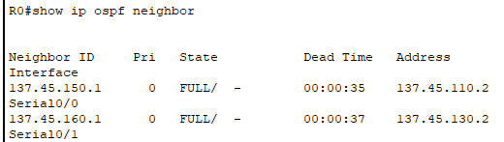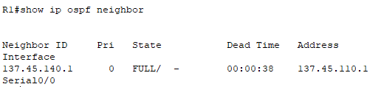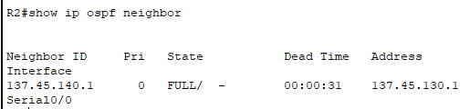

- Используйте команду ip ospf cost для изменения стоимости на последовательном интерфейсе.
Какой смысл понятия – стоимость.
Какие Вы знаете метрики протокола OSPF
- Изменить стоимость у R1: s0/1 → 2000
- Используйте команду show ip ospf interface для определения текущей стоимости обоих последовательных интерфейсов маршрутизатора R1.
Выделить на скриншоте измененную стоимость.

Вставить скриншоты и
комментарий по пунктам 11-13
Стоимость – условная «цена» прохождения маршрута, предназначена для регулирования приоритета того или иного маршрута. Стоимость – величина обратно пропорциональная приоритету маршрута.
Протокол OSPF допускает три метрики, основанные на следующих показателях:
- пропускная способность канала (по умолчанию)
- временные задержки
- надежность передачи пакетов
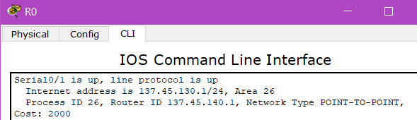

- Используя команды ping, traceroute или инструмент пакета моделирования проверить взаимодостижимость всех узлов пользователей.
Вставить скриншоты и вывод о
взаимодостижимости узлов
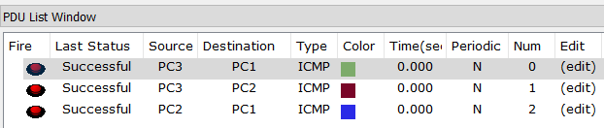
- Выдать скриншоты таблиц маршрутизации (старые) каждого из трех маршрутизаторов.
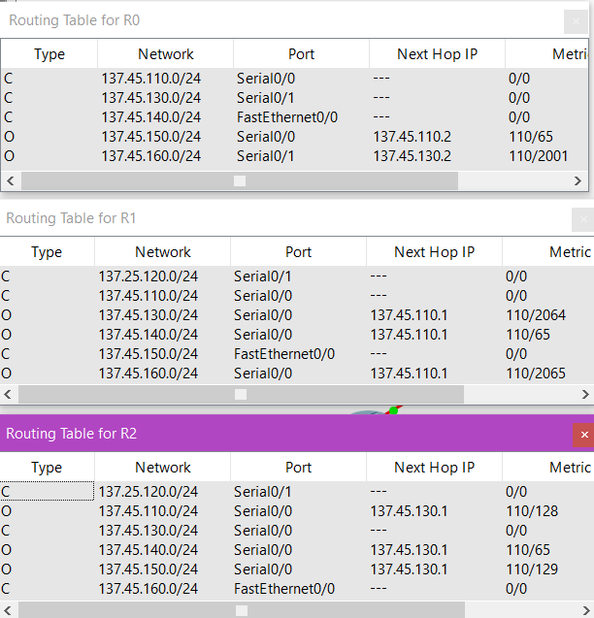
Отключить порт s0/1 у маршрутизатора R3.
Проверить взаимодостижимость всех узлов пользователей после отключения порта s0/1 у маршрутизатора R3.
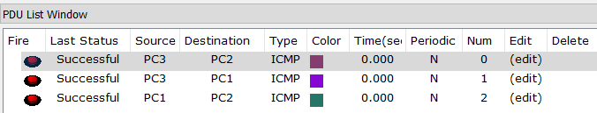
Выдать опять скриншоты (уже новых) таблиц маршрутизации.
Проанализировать (на что обратили внимание ?) и прокомментировать старые и новые таблицы маршрутизации. Разрешается выдать таблицы маршрутизации, используя и такой инструмент пакета как на рисунке (лупа).
Выбор инструмента за Вами.

Вставить скриншоты и
комментарий по пунктам 15
Из таблиц маршрутизации была удалена подсеть 137.25.120.0/24 (в которой было разорван канал связи)
